РЕГИОНАЛЬНЫЕ СОРЕВНОВАНИЯ ПО СПОРТИВНОМУ ТУРИЗМУ В ДИСЦИПЛИНЕ «СЕВЕРНАЯ ХОДЬБА»
(номер-код спортивной дисциплины 0840291811Л)
__________________________________________________________________
20 сентября 2025 года | Ленинградская обл. УСОЦ «Ягодное»

ИНФОРМАЦИОННЫЙ БЮЛЛЕТЕНЬ
Общая информация
Региональные соревнования по спортивному туризму в дисциплине «северная ходьба» (далее – соревнования) проводятся в соответствии с Единым календарным планом региональных физкультурных мероприятий и спортивных мероприятий на 2025 год, Положением о региональных физкультурных и спортивных соревнованиях по спортивному туризму на 2025 год (с учётом изменений и дополнений в Положение (далее – Положение), действующими правилами вида спорта «спортивный туризм» в дисциплине «северная ходьба», утвержденными приказом Министерства спорта Российской Федерации от 22.04.2021 г. №255, настоящим Информационным бюллетенем и Условиями проведения спортивных соревнований в дисциплинах.
Организаторы
- ОО "Региональная Спортивная Федерация Спортивного Туризма Санкт-Петербурга".
- ССК «Кронверкские барсы» Университета ИТМО
Организация, проводящие соревнования
- ОО «Региональная Спортивная Федерация Спортивного Туризма Санкт-Петербурга»;
- ССК «Кронверкские барсы» Университета ИТМО отв. Федотова А.А.

Время и место проведения
Соревнования проводятся 20 сентября 2025 года.
Место проведения: Ленинградская обл. УСОЦ «Ягодное» Университета ИТМО 7км от станции Лосево Приозерское направление.

Программа соревнований

20 сентября 2025 г.
- заезд участников, размещение
- 9.00-11.00 комиссия по допуску
- 10.00 -11.30 – техническая комиссия , разминка
- 11.45 Открытие соревнований региональных
- 12.15 старты общие мужчины и женщины отдельно, финиш и старт не совмещены.
- 14-00 техническая дистанция по международным правилам для желающих 500-700м
- 15-00 - церемония закрытия соревнований, награждение победителей и призеров

Участники соревнований
Класс дистанции | Возрастная группа | Минимальная спортивная квалификация
2 | Мужчины/женщины  2007 г.р. и старше | без требований к спортивной квалификации

Состав не ограничен: тренер-представитель, желательно спортивный судья (не ниже СС3К). или волонтер , возможно предоставление палок для СХ.
К участию в спортивном соревновании допускаются спортсмены включенные в заявку на участие в соревнованиях, при наличии соответствующего медицинского допуска ,страховки от несчастного случая и необходимого снаряжения.

Условия определения результатов
Соревнования проводятся по бесштрафовой системе оценки нарушений.
Результат участника на дистанции определяется по времени, затраченному на
прохождение дистанции, с учетом баллов от судей ,приведенных к единой единице измерения, согласно Правил.
Победители и призеры в личном зачете раздельно среди мужчин и женщин награждаются медалями с грамотами организаторов.

Условия финансирования
Расходы по участию в соревнованиях несут направляющие организации или сами участники . Финансирование Соревнований, связанных с награждением победителей и призеров грамотами, медалями производится организаторами. Компенсацией затрат на проезд, работу судей, врачей, волонтеров и обслуживающего персонала производится за счет заявочного взноса в размере 800 рублей с одного участника «целевой судейский» (студенты 50 %) (студенты ИТМО не оплачивают). Оплата заявочного взноса на месте производится после подачи предварительной заявки .
Заявки на участие
Предварительные заявки подаются до 19 сентября 2025 года на
e-mail: sklub_ifmo@mail.ru (Приложение №1)

Условия размещения и проезда к месту соревнований
1. Проезд к месту соревнований:
до станции Лосево автобусом, поездом, машиной. От станции Лосево 7 км возможен проезд . 2. Размещение участников:
Возможно в помещении на территории УСОЦ «Ягодное» по договоренности.

Контакты
По вопросам организации и проведения соревнований обращаться:
- по телефону:
+7(911)9439814 Федотова Анна;
+7(911)2350954 Дорогинский Станислав;
e-mail: sklub_ifmo@mail.ru
Вся информация по соревнованиям будет размещатся на сайте: - https://carabin.ru
Возрастная группа и класс |  |  |  | Приложение 1.
 |  |  | В главную судейскую коллегию
Возр. группа | Класс |  | Региональные соревнования по спортивному туризму в дисциплине «северная ходьба» 20 сентября 2025 г.
МЖ | 2
 |  |  | название командирующей организации,
 |  |  | _____________________________________________________
 |  |  | адрес, телефон, e-mail, http

ЗАЯВКА
Просим допустить к участию в соревнованиях команду
(название команды)
в следующем составе:

№ п/п | Фамилия, Имя, отчество  участника | дата и Год  рождения | Спортив  ный  разряд | Медицинский допуск  слово “допущен”  подпись и печать врача  напротив каждого участника | ПРИМЕЧАНИЯ
1.
2.
3.
4.
5.
6.
7.
8.
9.
10.
11.
12.

Всего допущено к соревнованиям ______ человек. Не допущено _____ человек, в том числе _____
М.П. Врач / /
Печать медицинского учреждения подпись врача расшифровка подписи врача
Представитель команды
ФИО полностью, телефон, e-mail

Руководитель / /
М.П. название командирующей организации подпись руководителя расшифровка подписи

Техническая дистанция :
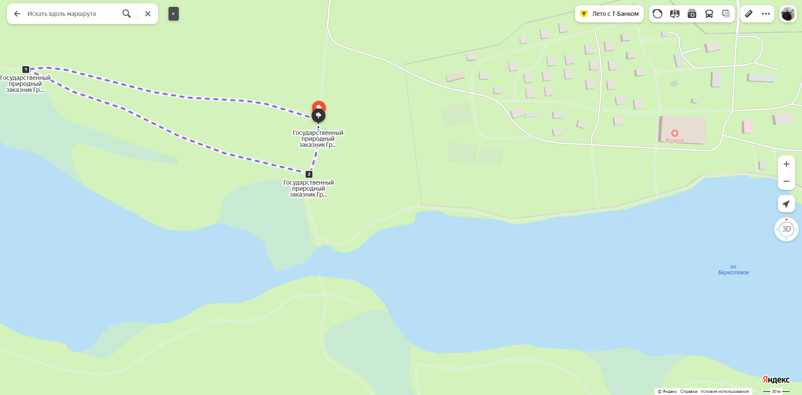

Основная дистанция
